Historische context: het Britse rijk 1585 -1900 Par. 3

Welke rol speelden de koloniën in sociaal-economische ontwikkelingen in Groot-Brittannië (1750-1900)?
Kenmerkende aspecten:
31 De industriële revolutie die in de westerse wereld de basis legde voor een industriële samenleving
32 Discussies over de 'sociale kwestie'
33 De moderne vorm van imperialisme die verband hield met de industrialisatie
35 Voortschrijdende democratisering, met deelname van steeds meer mannen en vrouwen aan het politieke proces
36 De opkomst van politiek-maatschappelijke stromingen: liberalisme, nationalisme, socialisme, confessionalisme en feminisme;
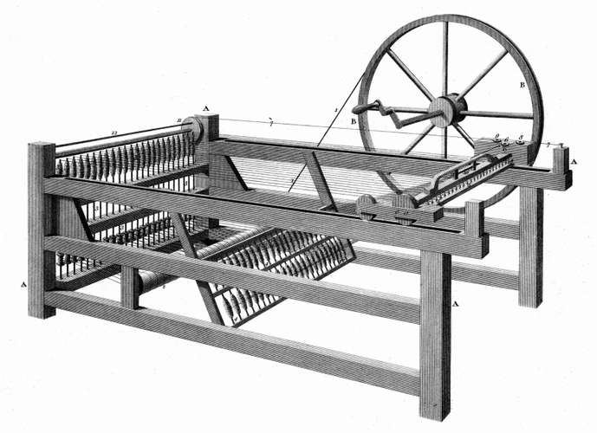
Door het bezit van koloniën werd de economische voorsprong van Groot-Brittannië in de 18e en 19e eeuw andere landen groter. In de tweede helft van de 18e eeuw ontstond in Groot-Brittannië de industriële revolutie. Deze werd mogelijk door uitvindingen zoals de Spinning Jenny (een snel spinnewiel, waarmee je van katoen/wol een draad kan maken) en de stoommachine. Door verbeteringen in de landbouw (o.a. het gebruik van de keerploeg en het gaan telen van aardappels en mais) en door ziektebestrijding groeide de bevolking, waardoor de vraag naar goederen toenam en er meer arbeiders beschikbaar waren (om o.a. te werken in de industrie).
Ondernemers investeerden winsten uit de koloniën in industrie en transport in Groot-Brittannië. Zo konden er eerst vaarwegen en daarna spoorwegen worden aangelegd. Grondstoffen, vooral katoen, kwamen uit de plantagekoloniën in het Caribische gebied en uit het zuiden de Verenigde Staten en later uit India. Daarnaast werd vooral India in de loop van de 19e eeuw een steeds belangrijkere afzetmarkt voor de producten uit de katoenindustrie. De Britse markt werd gevoelig voor gebeurtenissen op wereld niveau.
Door de industrialisatie veranderde het handelskapitalisme in industrieel kapitalisme. Ondernemers haalden dus vooral uit de industrie in plaats van uit de handel. Zij streefden naar een liberale markteconomie met vrijhandel en een kleine rol voor de overheid, ook binnen het Britse wereldrijk. Om die vrijhandel af te dwingen zetten Britten desnoods de marine in, ook in gebieden die niet direct gekoloniseerd waren. Ondernemers wilden steeds meer politieke invloed. Die kregen zij met de Reform Bill in 1832. Hierin werd de democratie verbeterd: de oude kiesdistricten werden ingewisseld voor nieuwe kiesdistricten die beter pasten bij de veranderde steden door industrialisatie. Zo kregen de industrie-steden een betere vertegenwoordiging in het parlement.
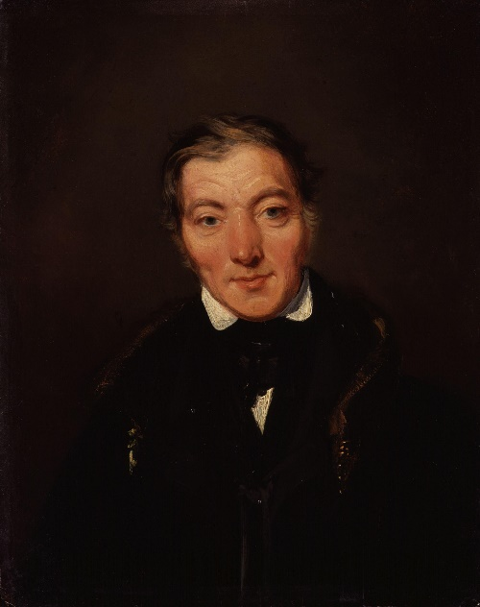
De industrialisatie leidde tot de vorming van nieuwe sociale klassen, zoals de fabrieksarbeiders, een middenklasse en rijke fabrikanten. Fabrieksarbeiders leefden en werkten onder slechte omstandigheden in snelgroeiende steden en kwamen in protest. De overheid greep aanvankelijk niet in, maar probeerde vanaf 1833 met de Factory Acts uitwassen te voorkomen. In de Factory Acts werd het aantal werkuren per dag beperkt en ook de omstandigheden van kinderen in de fabrieken werd verbeterd. Mede onder invloed van mensen als Robert Owen (een sociale eigenaar van een katoenfabriek uit Wales) wisten arbeiders via vakbonden meer rechten af te dwingen.
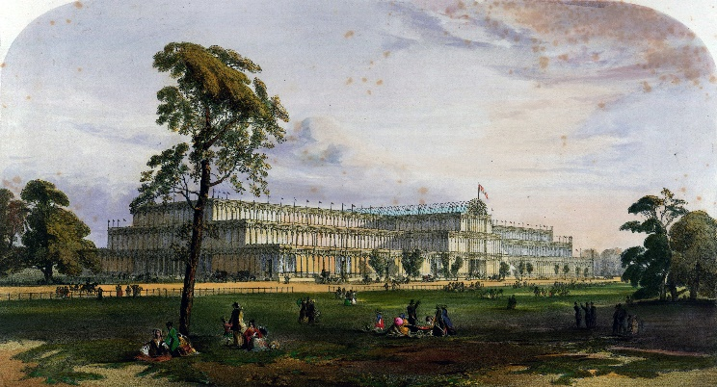
Fabrikanten investeerden ook in winstgevende projecten in de koloniën. Londen werd het financiële hart van de wereld. De eerste wereldtentoonstelling in 1851 liet zien dat Groot-Brittannië de werkplaats van de wereld was.
Na 1870 kreeg de Britse industrie te maken met groeiende concurrentie van de Verenigde Staten en Duitsland. Op zoek naar nieuwe markten breidden de Britten hun wereldrijk aan het einde van de 19e eeuw nog verder uit. Rond 1900 heerste Groot-Brittannië over een kwart van de wereldbevolking.

